Les vers à soie

Les CM1 ont fait un élevage des vers à soie ou bombyx du mûrier. Il est élevé pour la soie qui constitue son cocon.

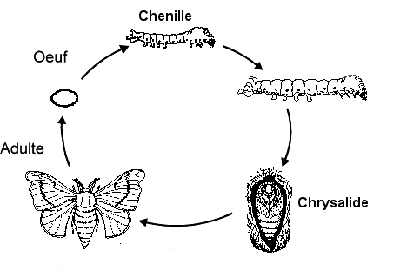
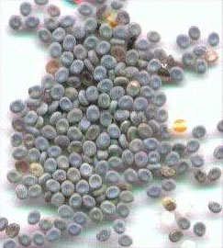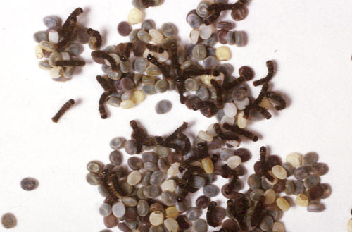
Les œufs. Les larves éclosent.

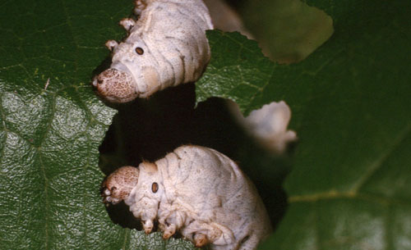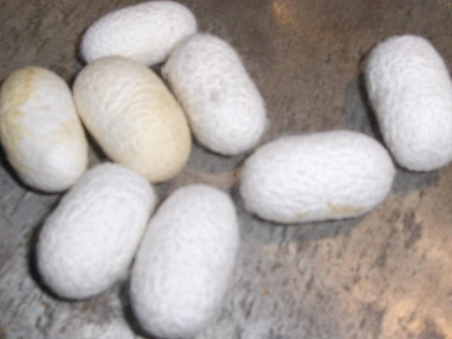
Les larves mangent. Les larves forment un cocon.

